**MANUAL DE USUARIO**

**Cobro Coactivo - Cautelar - Definiciones - OTINGRESOS**

**TABLA DE CONTENIDO**

COBRO COACTIVO - CAUTELAR - DEFINICIONES 3

1. Clasificación de bienes 3

1.1 Acceso a la opción 3

1.2 Funcionalidad 4

1.2.1 Agregar una categoría de bienes 4

1.2.2 Agregar un bien incluido en la categoría 4

2. Identificación de usuarios 6

2.1 Acceso a la opción 6

2.2 Funcionalidad 7

2.2.1 Permisos a un usuario 7

2.2.2 Eliminar un usuario 8

3. Reglas de selección 9

3.1 Acceso a la opción 9

3.2 Funcionalidad 10

3.2.1 Creación de una regla 10

3.2.2 Eliminar una regla 11

**MANUAL DE USUARIO - COBRO COACTIVO - CAUTELAR - DEFINICIONES**

**INFORMÁTICA Y TRIBUTOS S.A.S.**

Todos los derechos reservados. Ninguna parte de esta obra puede ser reproducida de ninguna forma o por cualquier medio - gráfico, electrónico mecánico, incluyendo fotocopias, grabación o almacenamiento de información y sistemas de recuperación de información - sin la autorización por escrito de la editorial.

Los productos que se mencionan en este documento pueden ser marcas comerciales y/o marcas registradas de sus respectivos propietarios. El editor y el autor no pretenden estas marcas.

Si bien todas las precauciones se han tomado en la preparación de este documento, el editor y el autor no asumen responsabilidad alguna por errores u omisiones, ni de daños que resulten del uso de la información contenida en este documento o del uso de programas y código fuente que pueden que lo acompañen. En ningún caso, el editor y el autor serán responsables de ninguna pérdida de beneficios o cualquier otro daño comercial causado o presuntamente causado directa o indirectamente por este documento.

# COBRO COACTIVO - CAUTELAR - DEFINICIONES

## Clasificación de bienes

## Acceso a la opción

La ruta de acceso es la siguiente:

**Cobro Coactivo > Cautelar > Definiciones > Clasificación de Bienes**

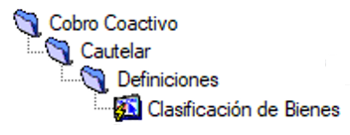

*Imagen 1 - Acceso A La Opción*

Doble clic 

Al ingresar se visualiza la siguiente pantalla:

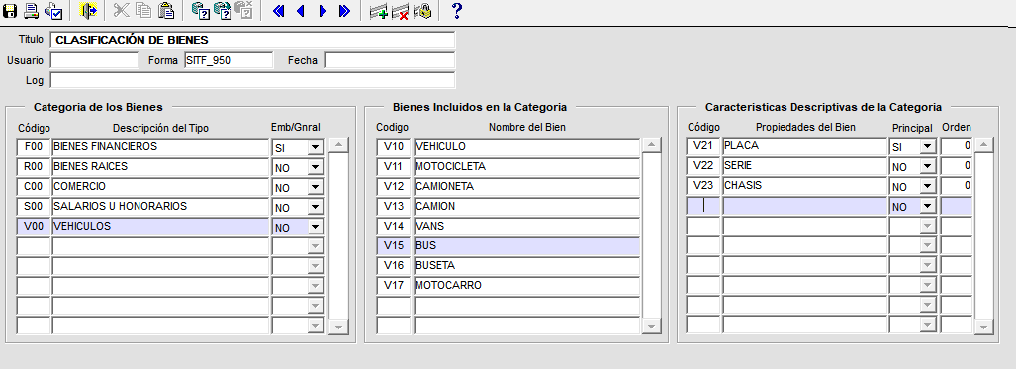

*Imagen 2 - Clasificación De Bienes*

## **Funcionalidad**

## **Agregar una categoría de bienes**

Diligenciar los siguientes para **agregar una Categoría**:

1. Clic en cualquier registro de Categoría de los Bienes.
2. Clic para agregar una fila.
3. Ingresar **Código.**
4. Ingresar **Descripción del Tipo.**
5. Escoger SI/NO.
6. Clic guardar.

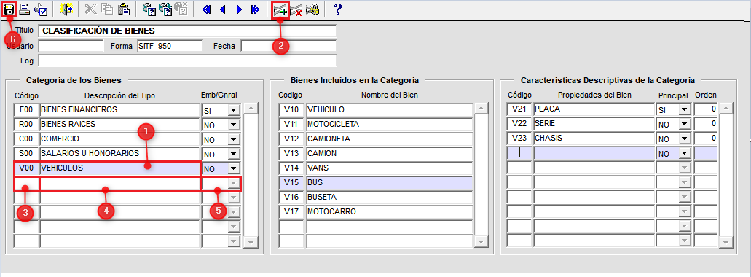

*Imagen 3 - Agregar Una Categoría*

## **Agregar un bien incluido en la categoría**

Realizar los siguientes pasos para **agregar un bien incluido** en la categoría:

1. Clic en cualquier registro de la Categoría del Bien al que se le va a Incluir.
2. Clic en cualquier Registro de Bienes Incluidos en la Categoría.
3. Clic  para adicionar registro.
4. Ingresar el Código.
5. Digitar el Nombre del Bien.
6. Clic  para guardar cambios.

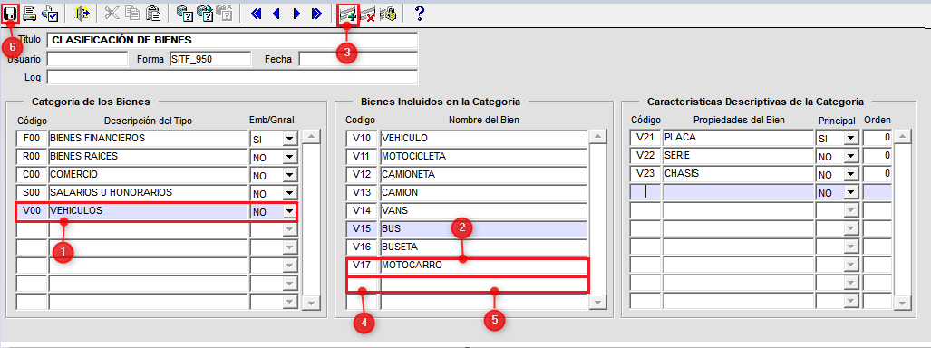

*Imagen 4 - Agregar Un Bien En La Categoría*

**1.2.3 Agregar una característica descriptiva de la categoría**

Para agregar una **Característica Descriptiva** hacer lo siguiente:

1. Clic en el Registro de la Categoría del Bien al que se le va a Incluir.
2. Clic en el Registro del Bien Incluido al que se le va a adicionar la Característica.
3. Clic en cualquier Registro de las Características Descriptivas.
4. Clic  para adicionar registro.
5. Ingresar Código.
6. Digitar Propiedad del Bien.
7. Escoger Principal S/N.
8. Clic  para guardar.

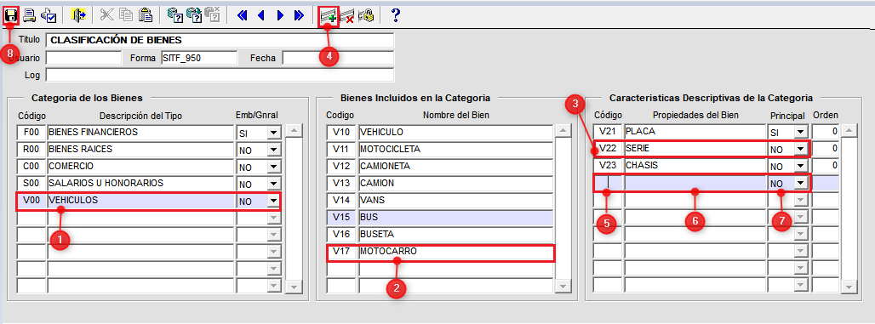

*Imagen 5 - Agregar Característica*

## Identificación de usuarios

## Acceso a la opción

La ruta de acceso es la siguiente:

**Cobro Coactivo > Cautelar > Definiciones > Identificación de Usuarios**

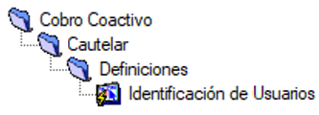

*Imagen 6 - Acceso A La Opción*

Doble clic 

A continuación, se visualiza la siguiente pantalla:

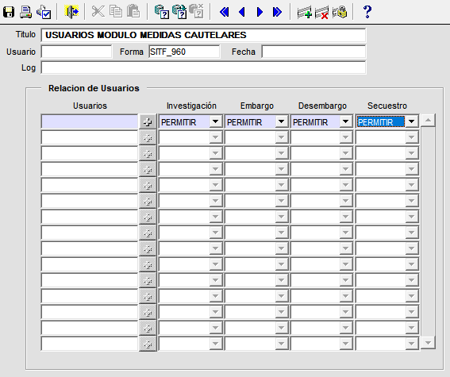

*Imagen 7 - Relación De Usuarios*

## Funcionalidad

## Permisos a un usuario

Diligenciar los siguientes pasos para darle **permisos a un usuario**:

1. Clic  seleccionar U**suario.**
2. Clic seleccionar permitir o denegar **Investigación.**
3. Clic seleccionar permitir o denegar **Embargo.**
4. Clic seleccionar permitir o denegar **Desembargo.**
5. Clic seleccionar permitir o denegar **Secuestro.**
6. Clic para **guardar**

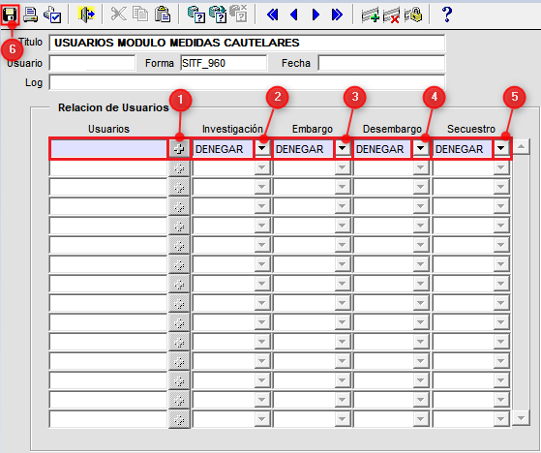

*Imagen 8 - Permisos De Usuarios*

## Eliminar un usuario

Para **eliminar un usuario** realizar los siguientes pasos:

1. Clic en el registro que se necesita eliminar.
2. Clic  para eliminar usuario.
3. Clic  para guardar cambios.

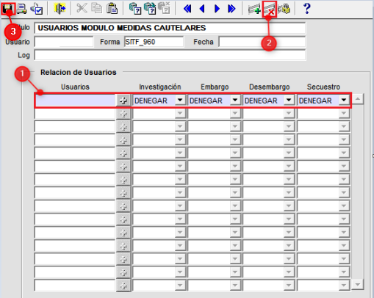

*Imagen 9 - Eliminar Usuario*

## Reglas de selección

## Acceso a la opción

La ruta de acceso es la siguiente:

**Cobro Coactivo > Cautelar > Definiciones > Reglas de Selección**

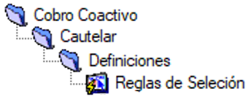

*Imagen 10 - Acceso A La Opción*

Doble clic 

Al ingresar a la opción se visualiza la siguiente pantalla:

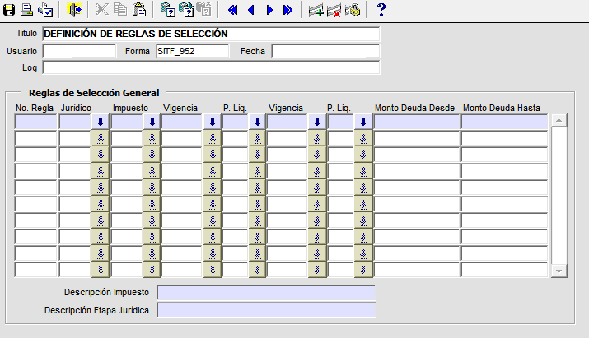

*Imagen 11 - Definición De Reglas De Selección*

## Funcionalidad

## Creación de una regla

Para crear una nueva regla seguir estos pasos:

1. Digitar **No. Regla.**
2. Clic  seleccionar **Etapa Jurídica.**
3. Clic  seleccionar **Impuesto.**
4. Clic  seleccionar **Vigencia.**
5. Clic  seleccionar **Período de Liquidación.**
6. Clic  seleccionar **Vigencia.**
7. Clic  seleccionar **Período de Liquidación.**
8. Digitar **Monto Deuda Desde.**
9. Digitar **Monto Deuda Hasta.**
10. Clic **guardar.**

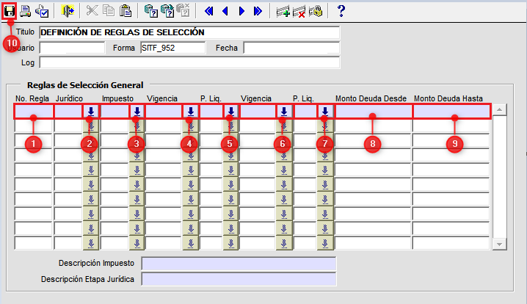

*Imagen 12 - Crear Regla*

## Eliminar una regla

Realizar los siguientes pasos para **eliminar regla:**

1. Clic en la regla que se **eliminara.**
2. Clic  para **eliminar regla.**
3. Clic  para **guardar.**

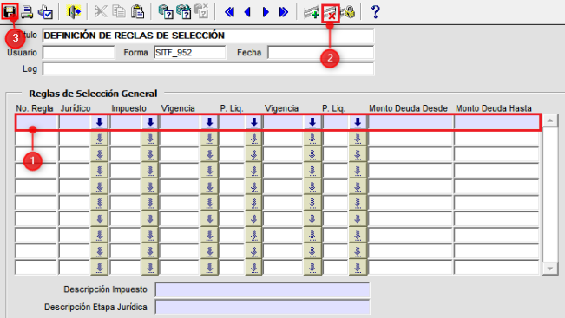

*Imagen 13 - Eliminar Regla*